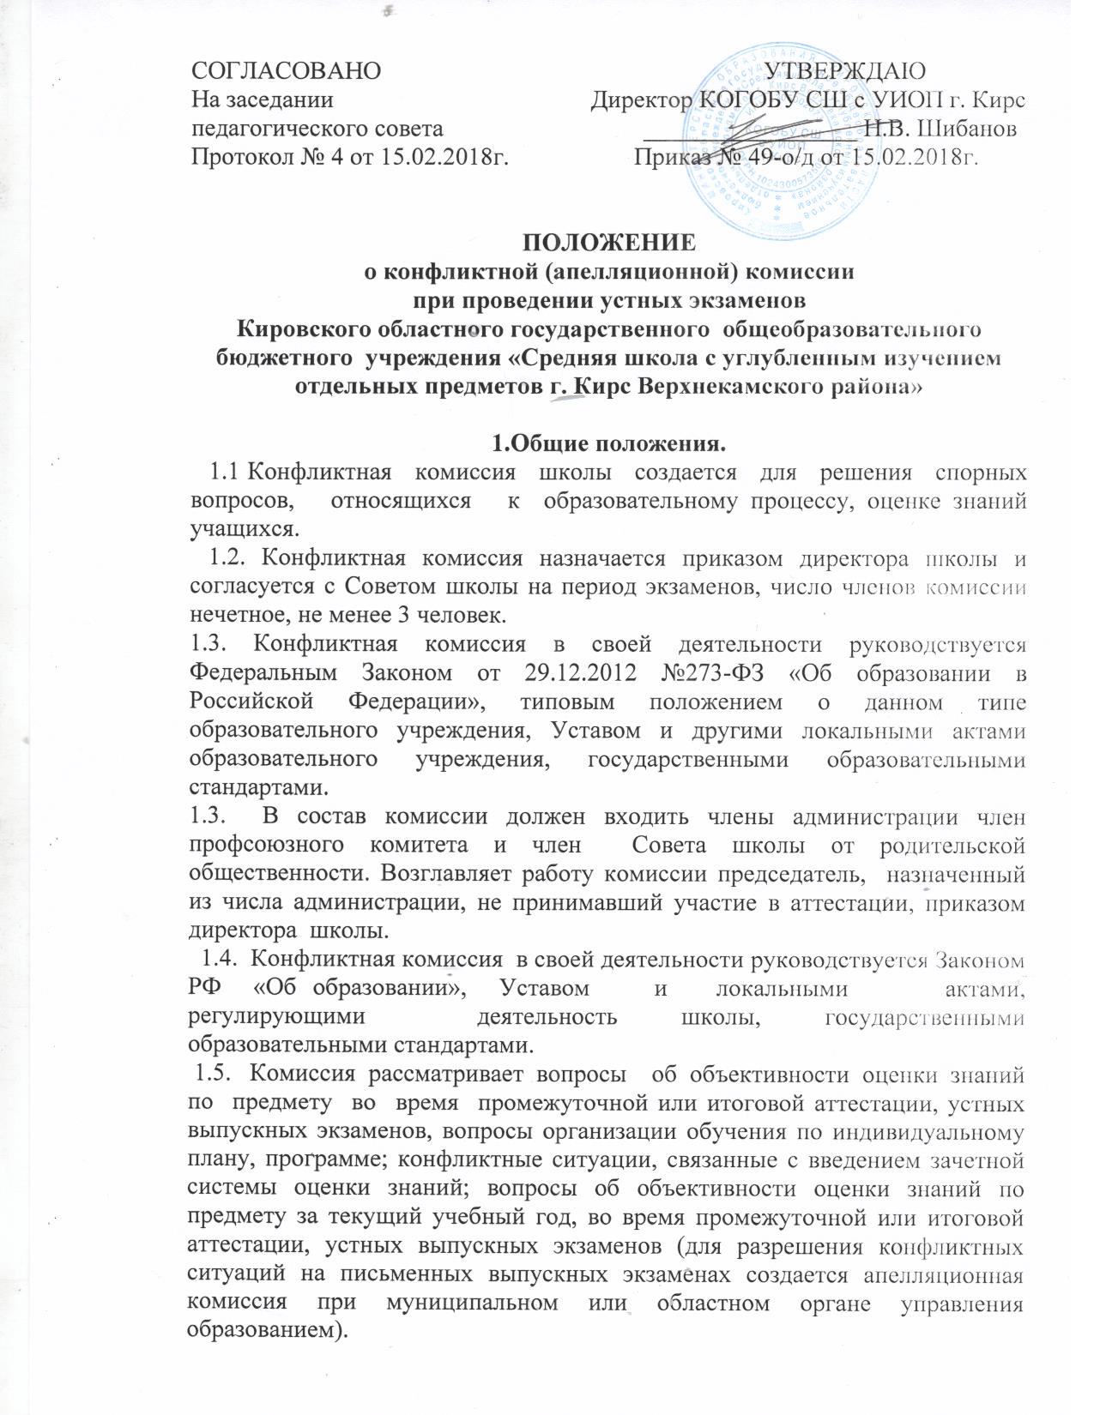

2. Конфликтная комиссия имеет право:
2.1. принимать решения по каждому спорному вопросу, относящемуся к компетенции.
2.2. обжалование принятого решения возможно в отделе управления образованием;
2.3. формировать предметную комиссию для решения вопроса об объективности выставления отметки за знания обучающегося (решение принимается в течение 3 дней с момента поступления заявления, если срок ответа не оговорен дополнительно заявителем);
2.4. запрашивать дополнительную документацию, материалы для проведения самостоятельного изучения вопроса;
2.5. рекомендовать, приостанавливать или отменять ранее принятое решение на основании проведенного изучения при согласии конфликтующих сторон;
2.6. рекомендовать изменения в локальных актах образовательного учреждения с целью демократизации основ управления или расширения прав обучающихся.

3. Порядок создания предметной комиссии.
3.1 Комиссия создается приказом директора школы не позднее суток после окончания экзамена и получения заявления выпускника или родителя выпускника (законного представителя) о несогласии с оценкой, выставленной в ходе государственной (итоговой) аттестации на устных экзаменах и не позднее трехдневного срока со дня получения заявления учащихся 7,8,10 классов или их родителей (законных представителей) о несогласии с оценкой, выставленной в ходе промежуточной аттестации при проведении итоговых контрольных работ.
3.2. Комиссия состоит из председателя экзаменационной комиссии и экзаменующего учителя, работавших на экзамене или учителя и ассистента, работавших при проведении итоговых контрольных работ, послуживших поводом для конфликта, с одной стороны, и двух других учителей данного предмета или образовательной области, не принимавших участие в работе экзаменационной комиссии, с другой стороны.

4. Порядок рассмотрения заявлений
4.1. Заявления выпускников, учащихся и их родителей (законных представителей) администрация школы направляет в конфликтную комиссию. Комиссия регистрирует заявление в Журнале регистрации заявлений граждан.
4.2. Заявление о несогласии с отметкой за устный экзамен и контрольную работу при промежуточной аттестации рассматривается конфликтной комиссией не позднее 3-х дней со дня регистрации.
4.3. Заявление о несогласии с отметкой за устный экзамен на итоговой аттестации рассматривается конфликтной комиссией не позднее 24 часов после его регистрации.
4.4. При рассмотрении заявлений комиссия выслушивает аргументацию выставленной отметки одной стороны и обоснования несогласия с отметкой о стороны заявителя. Аргументация фиксируется в протоколе комиссии. По результатам рассмотрения заявления комиссия готовит заключение о соответствии или несоответствии выставленной отметки на экзамене, вносит его в протокол. Протокол подписываю все члены комиссии. В случае разногласия между членами комиссии, решение принимается простым большинством голосов. При равном количестве голосов членов комиссии мнение председателя является решающим.
4.5.В случае заключения конфликтной комиссии о несоответствии первоначально выставленной отметки директор назначает срок повторной аттестации выпускника. Повторную аттестацию проводит конфликтная комиссия, используя прежний экзаменационный материал. Отметка, выставленная конфликтной комиссией при повторной аттестации является окончательной. Экзаменационная комиссия школы вносит эту отметку в отдельный протокол экзамена по предмету.
4.6. В соответствии с положением о порядке рассмотрения заявлений граждан, по просьбе заявителей председатель комиссии обязан в недельный срок после рассмотрения заявления дать им письменный ответ. Копия ответа остается в документах конфликтной комиссии.

5. Члены конфликтной комиссии обязаны:
- присутствовать на всех заседаниях комиссии;
- принимать активное участие в рассмотрении поданных заявлений;
- принимать решение по заявленному вопросу открытым голосованием (решение считается принятым, если за него проголосовало большинство членов комиссии при присутствии не менее 2/3 ее членов);
- принимать своевременно решение в установленные сроки, если не оговорены дополнительные сроки рассмотрения заявления;
- давать обоснованные ответы заявителям в устной или письменной форме в соответствии с их пожеланиями.

6. Организация деятельности конфликтной комиссии.
6.1. Заседания конфликтной комиссии оформляются протоколом.
6.2. Назначение членов комиссии и ее председателя оформляется приказом по школе.
6.3. Протоколы заседаний конфликтной комиссии сдаются вместе с отчетом за учебный год педагогическому совету школы и хранятся в документах совета 3 года.

